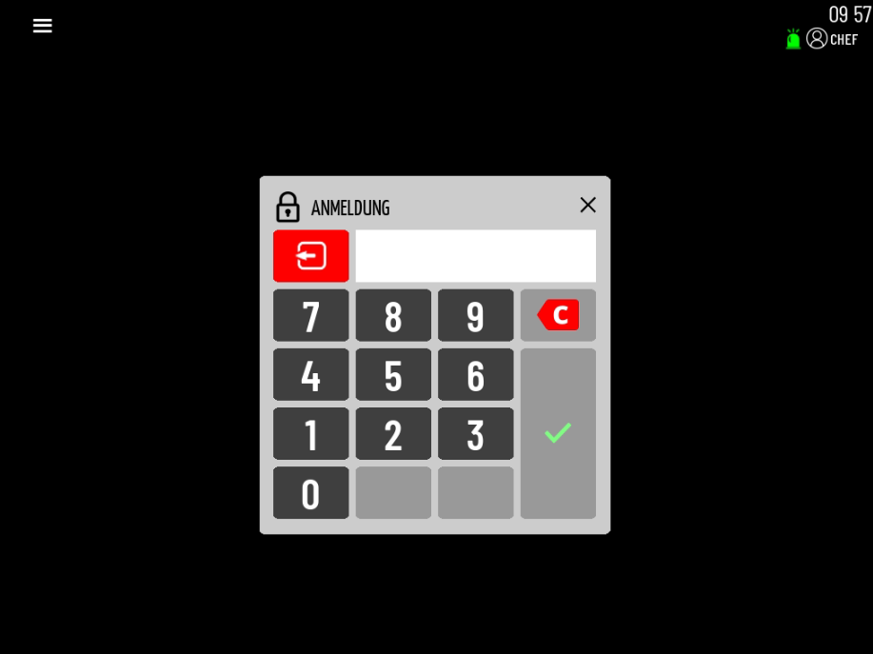

- Melden Sie sich mit einem Einstellungs-Berechtigten Benutzer an, z. B. mit dem Benutzer „Chef“.


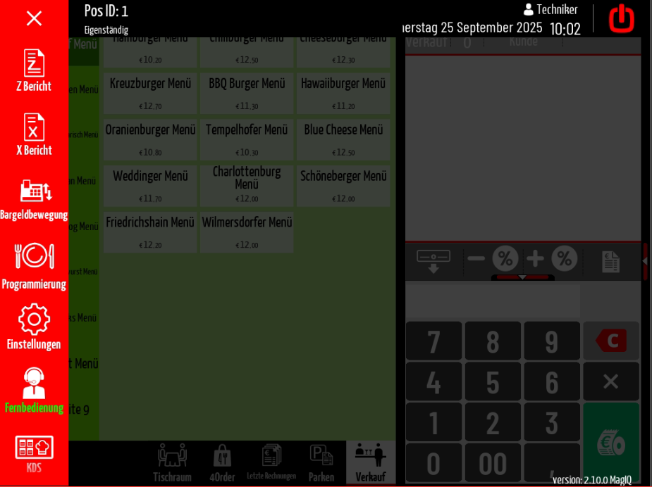

- Tippen Sie oben links auf das Menü-Symbol (drei Striche). Und wählen Sie im Menü den Punkt „Einstellungen“.

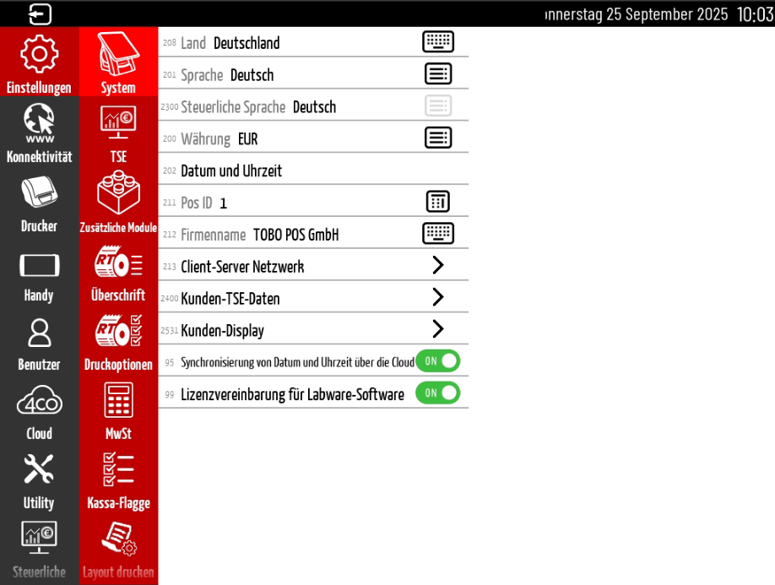

4. Wählen Sie den Menüpunkt ‚System‘. Dort finden Sie die Option ‚Datum und Uhrzeit‘. Drücken Sie auf diesen Punkt, um die Einstellungen vorzunehmen.“

Bitte beachten Sie, dass die Uhrzeit nur nach dem Erstellen des Z-Berichts eingestellt werden kann.
